台灣區電機電子工業同業公會徵展函
114年5月29日 電電貿字第11405-0630號
「2025年英國國際電動車及充電技術展（EVCharge Live UK 2025）」
※ 本會將向有關單位申請補助，獲准後補助參展廠商 ※
市場資訊
- 英國國際電動車及充電技術展（EVCharge Live UK）是歐洲最具影響力的電動車及充電技術展覽之一。展覽是一個以電動車及充電技術為核心的專業展覽，自成立以來已成為電動車行業的重要平台。該展會展示了來自世界各地的領先品牌和創新技術，並為業界提供了一個交流、學習和合作的絕佳機會。
- 英國國際電動車及充電技術展（EVCharge Live UK）將進一步擴展展會的規模和影響力，涵蓋電動車、快速充電技術、電池創新、再生能源及智慧交通系統等多個領域。展會還將設有專業的高峰論壇，邀請行業專家分享對電動車未來發展的見解，討論行業的機遇和挑戰
展覽時間：2025年9月23日至9月25日(共3天)
展覽地點：英國伯明翰國際會展中心- NEC, Birmingham, UK
攤位費用(含下列服務)：
- 正式會員：£ 5,940 / 9平方米（開立收據）。
- 非會員及贊助會員：£ 6,237 / 9平方米（開立發票含5%營業稅）。
展會亮點：
全球頂尖電動車品牌展示、充電技術創新、電池技術的未來、智慧交通與自動駕駛、高峰論壇及技術講座
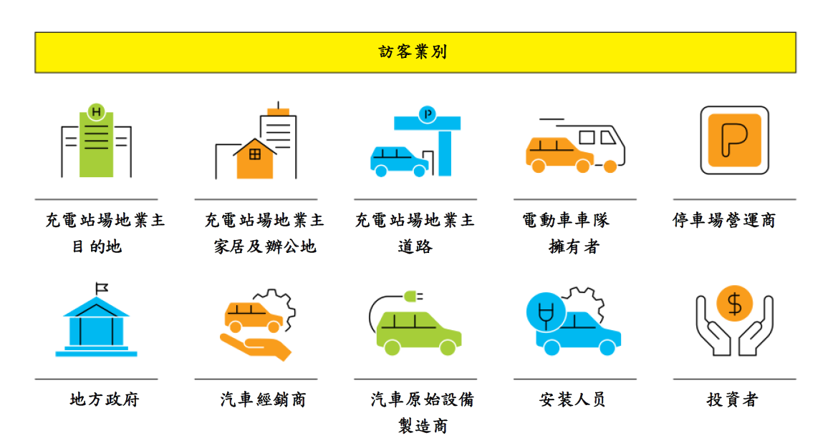

服務內容：
1.該展採大會裝潢，僅包含牆板、招牌和地毯。（不包括家具/電力需另外租）、提供台灣館整體造型(台灣一等一Logo)。
2. 本會為保障會員廠商參加海外展覽之權益，將為每位參展廠商加保新台幣200萬元整之旅⾏綜合保險以及新台幣20萬元之旅⾏平安暨海外醫療保險
(不含個別⾃⾏前往或提前延後進出者)。
3. 本會提供展前、展中、展後相關參展服務，包括辦理參展廠商申請與核撥政府補助款之作業，蒐集買主採購資訊提供參展廠商參考並協助與
⼤會及承包商之聯繫協調服務。
4. 參展之會員廠商，即免費贈送⼀期公會電⼦報廣告於本會電⼦報「特別活動推薦專區」。
★參展廠商展出之產品，需與受補助之公協會產業屬性及參加之展覽屬性相關，且為台灣產製產品，攤位內之海報與文宣上之資訊等需以台灣
製造產品與台灣工廠為主，否則恕無法補助。
報名截⽌⽇期：⾃即⽇起⾄6月30日提早額滿提早截⽌
組團會議：114年7⽉中旬(另⾏奉知)
補助標準：將於展後補助廠商，非會員依會員補助款之50％ 為準；有關入會事宜請洽承辦⼈。
承辦人：國際業務室 陳書萍小姐 電話：02-8792-6666 #243，傳真：02-8792-6141，E-mail: sasa@teema.org.tw

「2025年英國國際電動車及充電技術展（EVCharge Live UK 2025）」報名表
公司名稱 | 中文：
公司名稱 | 英文：
地址 | 中文通訊：
地址 | 英文通訊：
地址 | 中文發票：同上；
會員性質 | 會員，請填會員編號： （如不知，由本會代填）
會員性質 | 贊助會員及非會員，請填統一編號（開發票用）：
電 話 | ( ) 分機 | 手機
傳真 | ( ) | E-mail
網址
展務聯絡人 | 中文： | 職 稱 | 中文：
展務聯絡人 | 英文： | 職 稱 | 英文：
攤位費 | 正式會員：每3mx3m標準攤位£5,940元 × 個＝USD +20英鎊  非會員及贊助會員：每3mx3m標準攤位£6,237× 個＝USD +20英鎊  ※款項請務必全額到付。
展品名稱 | 中文：
展品名稱 | 英文：
※報名方式及注意事項：
- 請將本報名表填妥並蓋公司大小章後，連同攤位費電匯水單影本以傳真方式傳至本會收，始完成報名手續。請以電匯方式付款(務必全額到付)，電匯國外銀行託收費用，由報名廠商負擔。
- 本會外幣帳戶：
兆豐國際商業銀行 東內湖分行 電話：(02)2627-5699
Mega INTERNATIONAL COMMERCIAL BANK, EAST NEI HU BRANCH
地址：台北市港墘路202號：No. 202, Kang Chien Road, Taipei, Taiwan.
帳號：06753002828
兆豐國際商業銀行國際代碼：(Swift Code: ICBCTWTP067)
戶名：台灣區電機電子工業同業公會Taiwan Electrical and Electronic Manufacturers’ Association
3. 本會正式會員將出具收據(贊助會員及相關公協會會員出具發票)。
4. 報名截⽌⽇期：⾃即⽇起⾄額滿截⽌ ,組團會議於114年8⽉中旬(另⾏奉知通知)
5. 參展廠商展出之產品，需與受補助之公協會產業屬性及參加之展覽屬性相關，且為台灣產製產品，攤位內之海報與⽂宣上之資訊等
需以台灣製造產品與台灣⼯廠為主，否則恕無法補助。
參展廠商參展使⽤名稱(含攤位上之公司招牌)須與經濟部商業司及經濟部國際貿易局登記之中英⽂公司名稱相同，且不可出現任何其他
代理商、供應商、合作商以及企業集團或集團其他⼦公司名稱等，始得申請補助，否則恕無法補助。
(經濟部商業發展署查詢網⾴: https://www.aoc.gov.tw/index。經濟部國際貿易署查詢網⾴: https://www.trade.gov.tw/) 。
6. 本會展覽補助不可與經濟部個別廠商參展補助重複申請，請參展廠商特別留意，如有重複請擇⼀申請，並告知本會承辦⼈員。
7. 貴公司上述資料將提供本展相關業務承辦⼈員作業，及寄發本會其他海外展電⼦⽂宣資訊使⽤。如貴公司有異議或不願意收到相關活動資料訊息，請以書⾯通知本會承辦⼈。
8. 退展：依據⼤會規定，報名完成者，恕無法退展及退費。未派員⾄現場者，恕不退還所繳費⽤亦不補助！恕不退費，攤位由本會全權處理。
9. 若主辦單位片⾯變更展覽⽇期、地點與展出條件、規模，或遇其他天候、交通、運輸等不可抗⼒之影響，恕本會不負擔連帶賠償責任。
10.有關入會事宜請洽承辦⼈：國際業務室陳書萍小姐，TEL:02-8792-6666 #243 Email:sasa@teema.org.tw

公司印章： 負責人印章：

日期： 年 月 日

